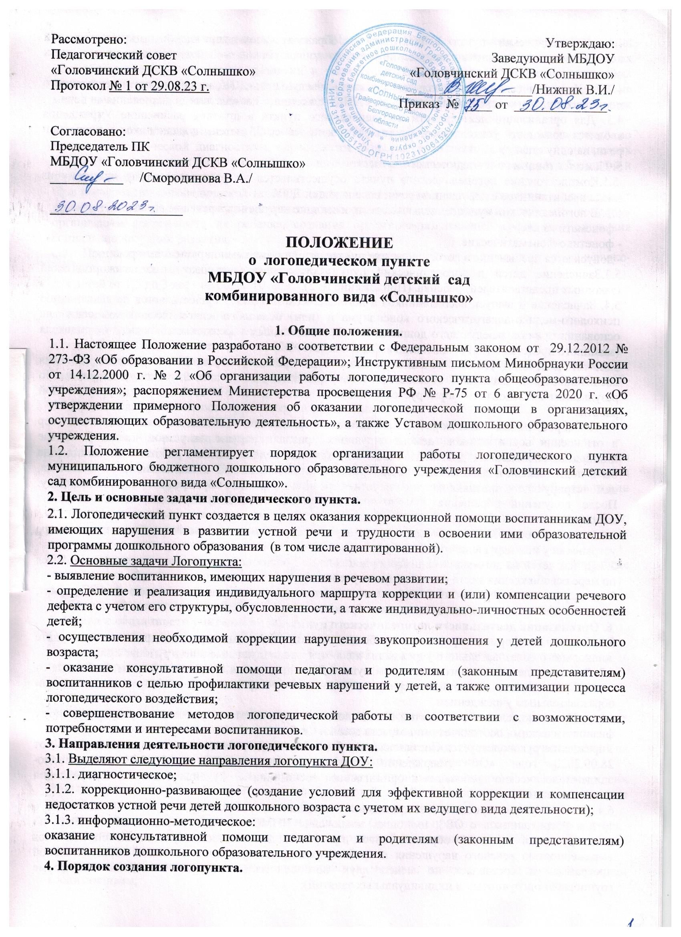

4.1. Логопедический пункт в дошкольном образовательном учреждении открывается при необходимости исправления нарушений речи у дошкольников 4-7 лет на основании данных обследования детей. (Приложение № 3).

4.2. Логопедический пункт создается приказом заведующего ДОУ, на основании утвержденного психолого-педагогической комиссии (далее - ППК) списочного состава детей с нарушениями речи.

4.3. Для организации деятельности логопедического пункта в штатное расписание Учреждения вводится должность учителя-логопеда (из расчета не менее 25 детей, нуждающихся в коррекции речи, на одну ставку).

**5. Комплектование логопедического пункта.**

5.1.Комплектование логопедического пункта осуществляется по разновозрастному принципу из числа воспитанников с нарушением речи, посещающих ДОУ.

5.2. В логопедический пункт зачисляются дети, имеющие нарушения в речевом развитии:

- фонематические;

- фонетико-фонематические.

- допускается пребывание в логопедическом пункте детей с тяжелыми нарушениями речи.

5.3.Зачисление детей в логопедический пункт осуществляется только с согласия родителей (законных представителей) ребенка. (Приложение № 2).

5.4. Зачисление и выпуск воспитанников в логопедическом пункте осуществляется по заключению психолого-медико-педагогического консилиума и (или) психолого-педагогической комиссии на основании приказа заведующего дошкольным образовательным учреждением и заявления родителя (законного представителя) воспитанника. (Приложение № 2).

5.5.Учитель-логопед ДОУ в течение учебного года проводит обследование речевого развития воспитанников дошкольного образовательного учреждения, достигших 3-х летнего возраста. По результатам обследования формируется списочный состав детей с 4 до 7 лет для коррекционной работы.

По запросу педагогических работников возможна организация внеплановых диагностических мер в отношении воспитанников, демонстрирующих признаки нарушения устной речи. В случае инициации внеплановых диагностических мероприятий педагогическим работником, им должна быть подготовлена педагогическая характеристика (приложение N 3 к Положению) воспитанника, демонстрирующего признаки нарушения устной речи, и оформлено обращение к учителю-логопеду. После получения обращения учитель-логопед (учителя-логопеды) проводит диагностические мероприятия.

5.6.Выпуск детей из логопедического пункта осуществляется в течение всего учебного года по мере устранения у них нарушений речи.

5.7.Прием детей на логопедический пункт дошкольного образовательного учреждения производится по мере освобождения места в течение всего учебного года.

5.8.Утверждение списочного состава воспитанников, посещающих логопедический пункт, осуществляется заведующим дошкольным образовательным учреждением.

**6. Организация деятельности логопедического пункта.**

6.1. Основными формами организации работы с детьми, имеющими нарушение речи, на логопункте дошкольного образовательного учреждения являются индивидуальные и подгрупповые занятия.

6.2. Занятия с детьми на логопедическом пункте ДОУ проводятся ежедневно, в часы свободные от занятий в режиме дня, по графику, утвержденному приказом заведующего дошкольным образовательным учреждением.

6.3. Продолжительность занятий не должна превышать времени, предусмотренному физиологическими особенностями возраста детей и СанПиН.

Учреждение руководствуется Постановлением Главного государственного санитарного врача РФ от 28.09.2020 года «Об утверждении санитарных правил СП 2.4.3648-20 «Санитарно-эпидемиологические требования к организациям воспитания и обучения отдыха и оздоровления детей и молодежи».

6.4. Рекомендуемая периодичность проведения логопедических занятий:

1) для воспитанников с ОВЗ, имеющих заключение ЦПМПК с рекомендацией об обучении по адаптированной основной образовательной программе дошкольного образования, определяется выраженностью речевого нарушения и требованиями адаптированной основной образовательной программы и составляет не менее двух логопедических занятий в неделю (в форме групповых/подгрупповых и индивидуальных занятий);

2) для воспитанников, имеющих заключение ППк и (или) ПМПК с рекомендациями об оказании психолого-педагогической помощи обучающимся, испытывающим трудности в освоении основных общеобразовательных программ, развитии и социальной адаптации (проведении коррекционных занятий с учителем-логопедом), определяется выраженностью речевого нарушения и составляет не менее двух логопедических занятий в неделю (в форме групповых/подгрупповых и индивидуальных занятий);

3) для воспитанников, имеющих высокий риск возникновения нарушений речи, выявленный по итогам логопедической диагностики, определяется (в форме групповых и (или) индивидуальных занятий) в соответствии с программой психолого-педагогического сопровождения, разработанной и утвержденной Организацией.

При организации логопедической помощи детям младенческого и раннего возраста занятия могут проводиться в форме консультирования родителей (законных представителей) по вопросам организации деятельности их ребенка, создания предметно-развивающей среды и обеспечения социальной ситуации развития.

6.5. Продолжительность логопедических занятий определяется в соответствии с санитарно-эпидемиологическими требованиями и составляет:

для детей от 1,5 до 3 лет - не более 10 мин;

для детей от 3 до 4-х лет - не более 15 мин;

для детей от 4-х до 5-ти лет - не более 20 мин;

для детей от 5 до 6-ти лет - не более 25 мин;

для детей от 6-ти до 7-ми лет - не более 30 мин.

6.6. Периодичность индивидуальных и подгрупповых занятий, наполняемость подгрупп зависит от характера нарушения речевого развития. Длительность проведения индивидуальных занятий от 10-25 минут, подгрупповых от 15-30 минут.

6.7.Предельная наполняемость групповых/подгрупповых занятий:

1) для воспитанников с ОВЗ, имеющих заключение ПМПК с рекомендациями об обучении по адаптированной образовательной программе дошкольного образования - не более 12 человек;

2) для воспитанников, имеющих заключение ППк и (или) ПМПК с рекомендациями об оказании психолого-педагогической помощи обучающимся, испытывающим трудности в освоении образовательной программы дошкольного образования, развитии и социальной адаптации (проведении коррекционных занятий с учителем-логопедом), не более 12 человек;

3) для воспитанников, имеющих высокий риск возникновения нарушений речи, выявленный по итогам логопедической диагностики, предельная наполняемость группы определяется в соответствии с программой психолого-педагогического сопровождения, разработанной и утвержденной ДО.

6.8. Начало и продолжительность учебного года на логопедическом пункте соответствует работе дошкольного образовательного учреждения.

6.9. Общая продолжительность курса логопедических занятий зависит от индивидуальных особенностей воспитанников ДОУ.

**7. Права и обязанности учителя-логопеда.**

Обязанности учителя-логопеда ДОУ:

- проведение обследования речевого развития детей ДОУ, своевременное выявление детей с первичной речевой патологией;

- регистрация списка воспитанников, нуждающихся в логопедической помощи, оптимальное комплектование группы;

- определение периодичности, продолжительности проведения индивидуальных и подгрупповых занятий на логопедическом пункте дошкольного образовательного учреждения;

- планирование и осуществление качественной коррекционной работы с детьми, зачисленными на логопедический пункт по исправлению нарушений в развитии устной речи;

- составление индивидуально ориентированных коррекционных мероприятий, обеспечивающих удовлетворение особых образовательных потребностей детей, имеющих нарушения в развитии устной речи, их интеграцию в дошкольное образовательное учреждение;

- оказание консультативной помощи детям и родителям (законным представителям) воспитанников;

- отслеживание динамики устранения речевых нарушений воспитанников ДОУ, зачисленных на логопедический пункт;

- корректировка содержания коррекционной работы, методов, приемов логопедической помощи воспитанникам;

- повышение педагогической компетентности родителей (законных представителей) воспитанников в вопросах развития и воспитания детей дошкольного возраста, имеющих речевые нарушения;

- ведение необходимой документации по планированию, проведению коррекционной работы;

- участие в работе методических объединений учителей-логопедов;

- составление ежегодного отчета по итогам работы.

Права учителя-логопеда:

- самостоятельно отбирать методы и приёмы коррекционной работы с воспитанниками дошкольного образовательного учреждения;

- повышать свою профессиональную квалификацию и проходить аттестацию в соответствии с действующими нормативными документами;

- осуществлять связь со специалистами, ППк и ЦПМПк.

**8. Управление логопедическим пунктом.**

8.1. Непосредственно руководство работой логопедического пункта осуществляется заведующим дошкольным образовательным учреждением, в ведении которого находится логопедический пункт.

8.2. Контроль над работой логопедического пункта осуществляется старшим воспитателем дошкольного образовательного учреждения.

**9. Документация логопедического пункта**

9.1. Для организации деятельности логопедического пункта в Учреждении необходимо вести следующую документацию:

- положение о логопункте;

- программы и/или планы логопедической работы;

- годовой план работы учителя-логопеда;

- график работы;

- расписание занятий учителя-логопеда;

- журнал посещения логопедических занятий;

- журнал учета движения детей;

- журнал учета проводимых консультаций;

- заключения ЦПМПК;

- заявления родителей (законных представителей) о зачислении ребенка в логопедический пункт (Приложение № 2),

- согласия на обследование логопедической диагностики воспитанника (Приложение № 1);

- отчетная документация по результатам логопедической работы;

- план индивидуальной работы;

- протоколы ППк ДОУ;

- индивидуальные карты речевого развития обучающихся, получающих логопедическую помощь;

- стартовая логопедическая диагностика.

**10. Материально-техническая база и финансовое обеспечение логопункта.**

10.1. Для логопедического пункта в ДОУ выделяется рабочая зона в спальне старшей группы, отвечающий требований действующих СаНПиН. (Приложение № 4).

10.2. Логопедический пункт финансируется дошкольным образовательным учреждением, на базе которого он создан.

**11.Заключительные положения.**

11.1. Настоящее Положение является локальным нормативным актом, принимается на Педагогическом совете, и утверждается приказом заведующего дошкольным образовательным учреждением.

11.3. Положение принимается на неопределенный срок.

***Приложение № 1***

Заведующий МБДОУ

«Головчинский ДСКВ «Солнышко»

Нижник В.И.

*ФИО родителя (законного представителя)*

Согласие родителя (законного представителя) обучающегося на проведение

логопедической диагностики воспитанника



*ФИО родителя (законного представителя) воспитанника*

являясь родителем (законным представителем)

*(нужное подчеркнуть)*

*(ФИО, гpynna, в которой обучается воспитанник, дата (дд.мм.гг.) рождения)*

выражаю согласие на проведение логопедической диагностики моего ребенка.

 20 г. /



***Приложение № 2***

Заведующий МБДОУ

«Головчинский ДСКВ «Солнышко»

Нижник В.И.

*ФИО родителя (законного представителя)*

Заявление

*ФИО родителя (законного представителя) воспитанника*

являясь родителем (законным представителем)

*(нужное подчеркнуть)*

*(ФИО, группа, в кoтopой обучается воспитанник, дата (дд.мм.гг.) рождения)*

прошу организовать для моего ребенка логопедические занятия в соответствии с рекомендациями психолого—медико—педагогической комиссии/ психолого— педагогического консилиума/ учителя-логопеда (нужное подчеркнуть).

 20 *г. ___________________________*

*(расшифровка подписи)*

***Приложение № 3***

Педагогическая характеристика на обучающегося (ФИО, дата рождения группа)

*Общие сведения:*

1. дата поступления в организацию, осуществляющую образовательную деятельность;
2. образовательная программа (полное наименование);
3. особенности организации образования:
4. группа: комбинированной направленности, компенсирующей направленности, общеразвивающая, присмотра и ухода, кратковременного пребывания, и др.);
5. состав семьи (перечислить, с кем проживает ребенок — родственные отношения и количество детей/взрослых);
6. трудности, переживаемые в семье.

*Информация об условиях и результатах образования ребенка в организации, осуществляющей образовательную деятельность:*

1. Динамика освоения программного материала:

-учебно-методический комплект, по которому обучается ребенок (авторы или название);

-соответствие объема знаний, умений и навыков требованиям программы (для обучающегося по образовательной программе дошкольного образования: достижение целевых ориентиров (в соответствии с годом обучения).

1. Особенности, влияющие на результативность обучения: *мотивация* к *обучению* (фактически не проявляется, недостаточная, нестабильная), качество деятельности при этом (ухудшается, остается без изменений), *эмоциональная напряженность* при необходимости публичного ответа.
2. Отношение семьи к трудностям ребенка (от игнорирования до готовности к сотрудничеству), наличие других родственников или близких людей, пытающихся оказать поддержку, факты дополнительных (оплачиваемых родителями (законными представителями) занятий с ребенком (занятия с логопедом, дефектологом, психологом).
3. Получаемая коррекционно-развивающая, психолого-педагогическая помощь (конкретизировать); (занятия с логопедом, дефектологом, психологом, т.е. когда начались /закончились занятия).

20 г. /

Учитель-логопед, принявший обращение:

*(указать ФИО, должность в ОО)*

Результат обращения:

 20 *г. /*

***Приложение № 4***

Рекомендации по оснащению помещений для логопедических занятий

При оснащении помещений для логопедических занятий с детьми, испытывающим трудности в освоении образовательных программ дошкольного образования, рекомендуется предусматривать рабочую зону учителя-логопеда, зону коррекционно-развивающих занятий и игровую зону.

В рабочей зоне учителя-логопеда рекомендуется размещать мебель для ведения профессиональной документации, хранения дидактического материала и консультирования педагогов и родителей (законных представителей) детей; рабочая зона учителя-логопеда рекомендуется оборудовать рабочим местом, канцелярией, офисной оргтехникой.

Зону коррекционно-развивающих занятий рекомендуется оборудовать приборами дополнительного освещения, настенным зеркалом, дидактическими играми, передвижной детской мебелью для планирования учебного пространства в зависимости от возрастных, психофизических и речевых потребностей детей.

При оснащении игровой зоны рекомендуется предусматривать полифункциональное, многопрофильное модульное оборудование, направленное на максимальное раскрытие коммуникативных, сенсомоторных и творческих возможностей детей.